温馨提示：
此套题为Word版，请按住Ctrl,滑动鼠标滚轴，调节合适的观看比例，答案解析附后。关闭Word文档返回原板块。
课时提升作业(九)
用途广泛的金属材料 开发利用金属矿物
(45分钟 100分)
一、单项选择题(本大题共8小题,每小题5分,共40分。在每小题给出的四个选项中,只有一个选项符合题目要求)
1.(2015·清远模拟)下列所用材料不属于合金的是( )
A.家用的铝窗 B.温度计用的水银
C.铸造用的黄铜 D.建筑用的钢筋
【解析】选B。A.家用的铝窗是铝合金,错误;B.温度计用的水银是金属汞单质,不是合金,正确;C.铸造用的黄铜是Cu的合金,错误;D.建筑用的钢筋是铁合金,错误。
2.所谓合金,就是不同种金属(也包括一些非金属)在熔融状态下形成的一种熔合物,根据下列四种金属的熔、沸点:
 | Na | Cu | Al | Fe
熔点(℃) | 97.5 | 1 083 | 660 | 1 535
沸点(℃) | 883 | 2 595 | 2 200 | 3 000
其中不能形成合金的是 ( )
A.Cu和Al B.Fe和Cu
C.Fe和Na D.Al和Na
【解析】选C。要想形成合金,则必须满足各成分都要有共同的液态温度范围(即合金中一种金属的熔点要高于另一种金属的熔点而低于它的沸点),这样才能熔合在一起。当铁熔化时,钠已经变成钠蒸气了,所以铁和钠不具备形成合金的条件。
【互动探究】
(1)题中A项形成的合金的熔点范围是什么?
提示:合金的熔点一般低于成分金属,故Cu和Al形成的合金的熔点小于660℃。
(2)题中形成的合金中硬度最大的是哪一种?
提示:合金的硬度一般大于成分金属,根据4种金属的硬度,可知Fe和Cu形成的合金的硬度最大。
3.(2015·清远模拟)我国湘黔渝三省交界地区是中国电解锰企业最集中的地区,被称为中国的“锰三角”。金属锰的熔点很高,常用铝热法制得粗锰。再用电解法制得纯的金属锰。铝被用于冶炼金属锰,是因为铝具有什么性质 ( )
A.熔点低
B.导电性好
C.两性
D.还原性及反应中放出大量的热
【解析】选D。铝能用于冶炼难熔金属(如Mn、W等),是因为铝是一种活泼金属,还原性强,可将较不活泼金属从其化合物中还原出来,同时反应中放出大量的热,使被还原出的金属熔融析出。
4.(2015·茂名模拟)下列制备金属单质的方法或原理正确的是 ( )
A.在高温条件下,用H₂还原MgO制备单质Mg
B.在通电条件下,电解熔融Al₂O₃制备单质Al
C.在通电条件下,电解饱和食盐水制备单质Na
D.加强热,使CuO在高温条件下分解制备单质Cu
【解析】选B。Mg的活泼性强,不能用H₂还原法制备Mg,而是用电解熔融MgCl₂的方法制备;电解饱和食盐水得到NaOH而不是Na;CuO强热分解生成Cu₂O而不是Cu。
【加固训练】下列说法正确的是 ( )
A.铝、铁、铜相比较,铜元素在自然界中的含量最低、铁元素含量最高
B.Al₂O₃、MgO可用作高温材料,二氧化硅是生产光纤制品的基本原料
C.工业上采用电解熔融态Al₂O₃、MgO的方法冶炼Al、Mg
D.用纯碱制玻璃、用铁矿石炼铁、用氨制碳酸铵都会产生温室气体
【解析】选B。A项,三种元素在自然界中的含量铝元素最高,故错;C项,工业上采用电解熔融MgCl₂的方法冶炼Mg,故错;D项,用氨制碳酸铵是利用二氧化碳参加反应,而不是产生二氧化碳,故错。
5.下列关于生铁和钢的叙述,正确的是 ( )
A.由铁矿石炼成铁是化学变化,由生铁炼成钢是物理变化
B.用铁制容器盛放硫酸铜溶液,容器易被腐蚀
C.生铁和钢都是铁、碳合金,它们在性能和用途上差别不大
D.它们都能完全溶解在盐酸中
【解析】选B。铁矿石炼铁和生铁炼钢都是化学变化,A错误;用铁制容器盛放硫酸铜溶液,因为发生化学反应要消耗铁,所以容器易被腐蚀,B正确;生铁和钢都是铁、碳合金,它们含碳量不同,在机械性能和用途上存在很大的差异,C错误;因生铁和钢中碳常温下稳定性好,不与稀盐酸反应,故生铁和钢不能全部溶于稀盐酸中。
6.(2015·聊城模拟)某研究小组通过实验探究Cu及其化合物的性质,操作正确且能达到目的的是 ( )
A.将铜丝插入浓硫酸中加热,反应后把水加入反应器中,观察硫酸铜溶液的颜色
B.常温下将铜丝伸入盛满氯气的集气瓶中,观察CuCl₂的生成
C.将CuCl₂溶液在蒸发皿中加热蒸干,得到无水CuCl₂固体
D.将表面有铜绿[Cu₂(OH)₂CO₃]的铜器放入盐酸中浸泡,除去铜绿
【解析】选D。铜与浓硫酸反应后仍有大量浓硫酸,不能把水加入反应器中,否则发生危险,A错误;Cu与Cl₂常温下不反应,需要加热才能发生反应,B错误;CuCl₂水解生成的HCl易挥发,加热蒸干CuCl₂溶液得不到无水CuCl₂固体,C错误。
7.(2015·宁波模拟)美国“海狼”潜艇上的核反应堆内使用了液体铝钠合金(单质钠和单质铝熔合而成)作载热介质,下列有关说法不正确的是 ( )
A.合金的熔点一般比组分金属低
B.铝钠合金若投入一定量的水中可得无色溶液,则n(Al)≤n(Na)
C.铝钠合金投入足量氯化铜溶液中,会有氢氧化铜沉淀生成,也可能有铜析出
D.若mg不同组成的铝钠合金投入足量盐酸中,放出的H₂越多,则铝的质量分数越小
【解析】选D。合金的熔点一般比组分金属低,A正确;铝钠合金若投入一定量的水中,先发生钠与水的反应,接着发生铝与氢氧化钠溶液的反应,当n(Al)≤n(Na),铝完全反应可得无色溶液,B正确;铝钠合金投入足量氯化铜溶液中,先发生钠与水的反应生成氢氧化钠溶液,氯化铜和氢氧化钠溶液反应会生成氢氧化铜沉淀,若铝过量也可能置换出铜,C正确;由于等质量的铝和钠分别与足量盐酸反应,铝放出的H₂多,若mg不同组成的铝钠合金投入足量盐酸中,放出的H₂越多,则铝的质量分数越大,故D错误。
8.下列叙述中不正确的是 ( )
A.常见金属铁和铝在工业上冶炼方法不同
B.除去Fe₂O₃中混有的Al₂O₃:加氢氧化钠溶液,过滤
C.除去FeCl₂溶液中混有的FeCl₃:加入过量铁粉,过滤
D.除去铜粉中混有的CuO:加适量稀硝酸后,过滤、洗涤
【解析】选D。铁通常用CO还原Fe₂O₃得到,而铝一般用电解Al₂O₃的方法得到,A正确;Al₂O₃能与NaOH反应而Fe₂O₃不能,B正确;FeCl₃与铁反应生成FeCl₂,C正确;Cu、CuO都能与HNO₃反应,D错误。
二、双项选择题(本大题共2小题,每小题6分,共12分。在每小题给出的四个选项中,有两个选项符合题目要求)
9.(2015·阳江模拟)部分氧化的Fe-Cu合金样品(氧化产物为Fe₂O₃、CuO)
共5.76 g,经如下处理:
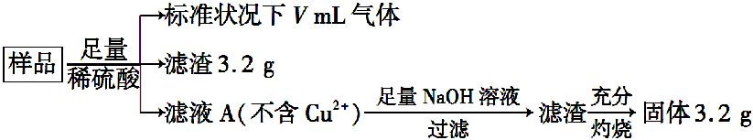
下列说法正确的是 ( )
A.滤液A中的阳离子为Fe²⁺、Fe³⁺、H⁺
B.样品中铁元素的质量为2.24 g
C.样品中CuO的质量为4.0 g
D.V小于896 mL
【解析】选B、D。根据题意,3.2 g滤渣一定是铜,而铜与Fe³⁺不共存,A错误;最后的3.2 g固体为Fe₂O₃,其中铁元素的质量为2.24 g,B正确;样品中铜元素和氧元素的质量共5.76 g-2.24 g=3.52 g,C错误;2.24 g铁元素不可能全是单质,故生成的氢气的体积小于896 mL,D正确。
10.一定量的CuS和Cu₂S的混合物投入足量HNO₃中,收集到气体VL(标准状况),向反应后的溶液中(存在Cu²⁺和S)加入足量NaOH,产生蓝色沉淀,过滤,洗涤,灼烧,得到CuO 12.0 g,若上述气体为NO和NO₂的混合物,且体积比为1∶1,则V可能为 ( )
A.9.0 L B.12.6 L
C.15.7 L D.16.8 L
【解析】选A、B。12.0 g CuO的物质的量为0.15 mol。NO₂和NO的混合气体,二者体积比为1∶1,则组成相当于NO_{1.5},N的平均化合价为+3。
①若混合物中只有CuS,则CuS的物质的量为0.15 mol。
根据关系式CuS→S→8e⁻,n(e⁻)=8×0.15 mol=1.2 mol;
HNO₃→NO_{1.5}→2e⁻,则n(NO_{1.5})=n(e⁻)=×1.2 mol=0.6 mol,因此V=13.44 L。
②若混合物中只有Cu₂S,则Cu₂S的物质的量为0.075 mol。
根据关系式Cu₂S→2Cu²⁺+S→10e⁻,
n(e⁻)=10×0.075 mol=0.75 mol;
HNO₃→NO_{1.5}→2e⁻,则n(NO_{1.5})=n(e⁻)=×0.75 mol=0.375 mol,因此V=8.4 L。
因此V的取值范围为8.4 L<V<13.44 L,因此A、B两选项符合题意。
三、非选择题(本大题共3小题,共48分)
11.(16分)(2015·成都模拟)合金是建造航空母舰的主体材料。
(1)航母升降机可由铝合金制造。
①铝元素在周期表中的位置是 。工业炼铝的原料由铝土矿提取而得,
提取过程中通入的气体为 。
②Al-Mg合金焊接前用NaOH溶液处理Al₂O₃膜,其化学方程式为 。焊接过程中使用的保护气为 ___
(填化学式)。
(2)航母舰体材料为合金钢。
①舰体在海水中发生的电化学腐蚀主要为 _____________。
②航母用钢可由低硅生铁冶炼而成,则在炼铁过程中为降低硅含量需加入的物质为 _______ 。
(3)航母螺旋桨主要用铜合金制造。
80.0 g Cu-Al合金用酸完全溶解后,加入过量氨水,过滤得到白色沉淀39.0 g,则合金中Cu的质量分数为 。
【解析】(1)①铝土矿中的Al₂O₃与NaOH反应生成NaAlO₂,通入CO₂可生成氢氧化铝。②Al₂O₃与NaOH反应生成NaAlO₂和H₂O;为防止合金被氧化,需要加惰性气体,如Ar等。(2)①海水为中性,舰体中的钢发生吸氧腐蚀。②CaCO₃能与生铁中的SiO₂反应生成CaSiO₃和CO₂,从而降低生铁中硅的含量。(3)白色沉淀为Al(OH)₃,可得Cu的质量分数为(80.0 g-27 g·mol⁻¹×39.0 g/78 g·mol⁻¹)/80.0 g×100%=83.1%。
答案:(1)①第3周期第ⅢA族 CO₂
②Al₂O₃+2NaOH2NaAlO₂+H₂O Ar(其他合理答案均可)
(2)①吸氧腐蚀 ②CaCO₃或CaO (3)83.1%
12.(16分)(2015·长春模拟)三氧化二铁和氧化亚铜都是红色粉末,常用作颜料。某校一化学实验小组通过实验来探究一红色粉末是Fe₂O₃、Cu₂O或二者混合物。探究过程如下:
[查阅资料]
Cu₂O是一种碱性氧化物,溶于稀硫酸生成Cu和CuSO₄,在空气中加热生成CuO
[提出假设]
假设1:红色粉末是Fe₂O₃
假设2:红色粉末是Cu₂O
假设3:红色粉末是Fe₂O₃和Cu₂O的混合物
[设计探究实验]
取少量粉末放入足量稀硫酸中,在所得溶液中滴加KSCN试剂。
(1)若假设1成立,则实验现象是 ________________。
(2)若滴加KSCN试剂后溶液不变红色,则证明原固体粉末中一定不含三氧化二铁。你认为这种说法合理吗? _ ,简述你的理由(不需写出反应的方程式) _________ 。
(3)若固体粉末完全溶解无固体存在,滴加KSCN试剂时溶液不变红色,则证明原固体粉末是 ,写出发生反应的离子方程式 _______________ 。
[探究延伸]
经实验分析,确定红色粉末为Fe₂O₃和Cu₂O的混合物。
(4)实验小组欲用加热法测定Cu₂O的质量分数。取ag固体粉末在空气中充分加热,待质量不再变化时,称其质量为bg(b>a),则混合物中Cu₂O的质量分数为 。
【解析】此题主要涉及Fe³⁺、Cu²⁺的氧化性强弱的比较,氧化性Fe³⁺>Cu²⁺;Fe³⁺的检验是Fe³⁺与SCN⁻作用呈红色;利用“差量法”计算混合物中Cu₂O的质量,进一步求算Cu₂O的质量分数。
答案:(1)固体完全溶解,溶液呈红色
(2)不合理 当原固体粉末为Fe₂O₃和Cu₂O的混合物时,加入稀硫酸后产生的Fe³⁺全部与Cu反应生成Fe²⁺,滴加KSCN试剂后也不变红色
(3)Fe₂O₃和Cu₂O Fe₂O₃+6H⁺2Fe³⁺+3H₂O、Cu₂O+2H⁺Cu+Cu²⁺+H₂O、2Fe³⁺+Cu2Fe²⁺+Cu²⁺
(4)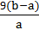[或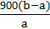%]
13.(16分)(2015·佛山模拟)某同学对Cu的常见化合物的性质进行实验探究,研究的问题和过程如下:
(1)为探究Cu(OH)₂是否和Al(OH)₃一样具有两性,除选择Cu(OH)₂外,必须选用的试剂为 (填序号)。
a.氨水
b.氢氧化钠溶液
c.稀硫酸
d.冰醋酸
(2)为探究不同价态铜的稳定性,进行如下实验:
①将CuO粉末加热至1 000℃以上完全分解成红色的Cu₂O粉末,该实验说明:在高温条件下,+1价的Cu比+2价Cu更 (填“稳定”或“不稳定”)。
②向Cu₂O中加适量稀硫酸,得到蓝色溶液和一种红色固体,该反应的离子方程式为 _________________ ,
由此可知,在酸性溶液中,+1价Cu比+2价Cu更 (填“稳定”或“不稳定”)。
(3)为了探究氨气能否和氢气一样还原CuO,他根据所提供的下列装置进行实验(夹持装置未画),装置A产生氨气,按气流方向连接各仪器接口,顺序为
a→ → → → → → →h。
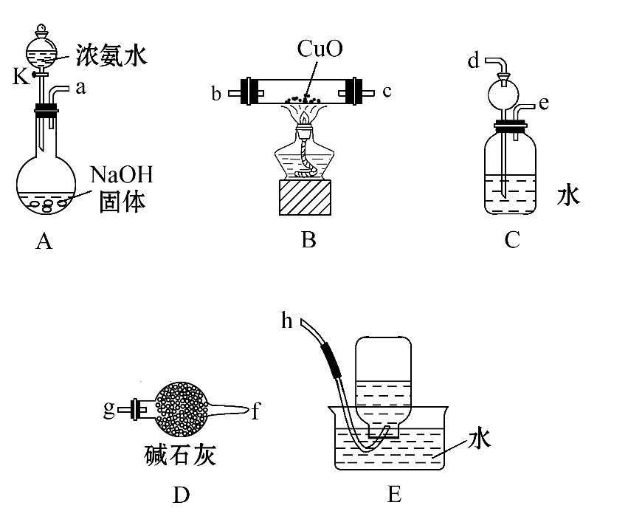
①实验开始时,打开分液漏斗的活塞K,发现浓氨水没有滴下,如果各仪器导管均没有堵塞,则可能的原因是 _________________ 。
②实验结束后,装置B中固体由黑色变为红色,装置E中收集到无色无味的气体,在空气中无颜色变化,点燃的镁条可以在其中燃烧,则B装置中发生反应的化学方程式为 ____________________ 。
③装置C中的球形装置的作用是 _________________ 。
【解析】(1)为证明Cu(OH)₂显两性,须分别使其与强酸和强碱溶液作用,若均发生溶解,则证明Cu(OH)₂显两性。应选氢氧化钠溶液和稀硫酸。
(2)①将CuO粉末加热至1 000℃分解为Cu₂O,说明1 000℃下Cu₂O比CuO更稳定。②Cu₂O中加适量稀硫酸,得到蓝色溶液是硫酸铜溶液,生成的红色固体为单质铜,故离子方程式为Cu₂O+2H⁺Cu²⁺+Cu+H₂O。
(3)氨气还原CuO的实验,A用以制取氨气,经D碱石灰干燥,在B中反应,反应后的气体经C洗去剩余的氨气,用E收集生成的气体。所以各仪器接口顺序为
a→g→f→b→c→d→e→h(b、c位置可互换)。
①分液漏斗的上口不与大气相通时,内部液体也不容易流出。
②氨气与氧化铜反应生成的无色无味气体是氮气,另有水生成,化学方程式为3CuO+2NH₃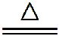3Cu+N₂+3H₂O。
③装置C的球形漏斗可防止因氨气极易溶于水而导致的倒吸。
答案:(1)b、c (2)①稳定
②Cu₂O+2H⁺Cu²⁺+Cu+H₂O 不稳定
(3)g f b c d e(b、c位置可互换)
①没有将分液漏斗颈上的玻璃塞打开
②3CuO+2NH₃3Cu+N₂+3H₂O
③防倒吸
关闭Word文档返回原板块

